Министерство образования и науки Российской Федерации
Санкт-Петербургский Политехнический Университет Петра Великого
—
Институт прикладной математики и механики
Кафедра «Информационная безопасность компьютерных систем»

ЛАБОРАТОРНАЯ РАБОТА № 2

«RL и RC цепи»

по дисциплине «Электроника и схемотехника»

Выполнил
студент гр. 5151003/40002 Михайлич М. И.
<подпись>

Преподаватель
Старший преподаватель Макаров А. С.
<подпись>

Санкт-Петербург
2025

цель работы
Изучить процессы, протекающие в электрических цепя, содержащих реактивные элементы, и приобреси навыки использования генератора гармонических сигналов и вольтемтра.

ход работы
- RC схема
В программе Multisim была созданна стандартная RC цепь, состоящая из резистора и конденсатора, а также генератора гармонических сигналов. Парралельно конденсатору подключен вольтметр (рисунок 1). В последствие значения частоты постепенно менялись в соответсвии с методическим указанием, значения резистора составляли: 1.2, 1.4, 1.6 кОм, конденсатора: 10, 20, 40 нФ. Показания вольтметра при каждом изменении показателей, а также график зависимости напряжения от частоты при различных параметрах были зафиксированы (таблица 1) (рисунок 2).

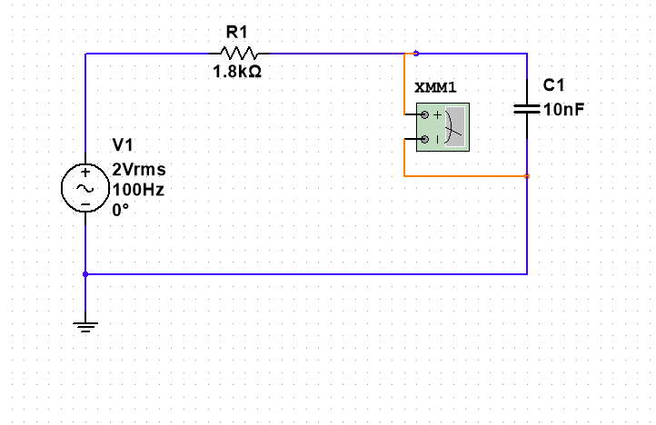
- RC цепь
Частота напряжения | 0.1кГц | 0.3кГц | 0.5кГц | 1.0кГц | 1.5кГц | 2.0кГц | 5.0кГц | 15.0кГц
Uc/R1, C1 | 1.97 | 1.913 | 1.86 | 1.738 | 1.631 | 1.537 | 1.141 | 0.613
Uc/R1, C2 | 1.941 | 1.834 | 1.738 | 1.537 | 1.377 | 1.248 | 0.798 | 0.362
Uc/R1, C3 | 1.886 | 1.694 | 1.537 | 1.248 | 1.05 | 0.907 | 0.498 | 0.199
Uc/R2, C1 | 1.965 | 1.9 | 1.838 | 1.701 | 1.583 | 1.48 | 1.064 | 0.55
Uc/R2, C2 | 1.932 | 1.809 | 1.701 | 1.48 | 1.309 | 1.174 | 0.725 | 0.319
Uc/R2, C3 | 1.869 | 1.652 | 1.48 | 1.174 | 0.973 | 0.831 | 0.443 | 0.173
Uc/R3, C1 | 1.961 | 1.886 | 1.817 | 1.665 | 1.537 | 1.427 | 0.998 | 0.498
Uc/R3, C2 | 1.923 | 1.785 | 1.665 | 1.427 | 1.248 | 1.109 | 0.665 | 0.285
Uc/R3, C3 | 1.851 | 1.611 | 1.427 | 1.109 | 0.907 | 0.767 | 0.398 | 0.153
- Зависимость напряжения от частоты колебаний

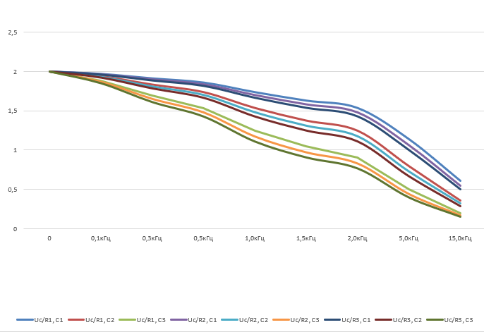
- График зависимости напряжения от частоты

Так как ёмкостное сопротивление конденсатора обратно пропорционально частоте и элекеемкости конденсатора ($Xc=\frac{1}{2πνC}$), выходное напряжение уменьшается с увеличением частоты, так как на низких частотах емкостное сопротивление большое, что увеличивает выходное напряжение. При увеличении частоты, увеличивается падение напряжения на резисторе. Следовательно, можно сказать, что RC цепь является фильтром низких частот.

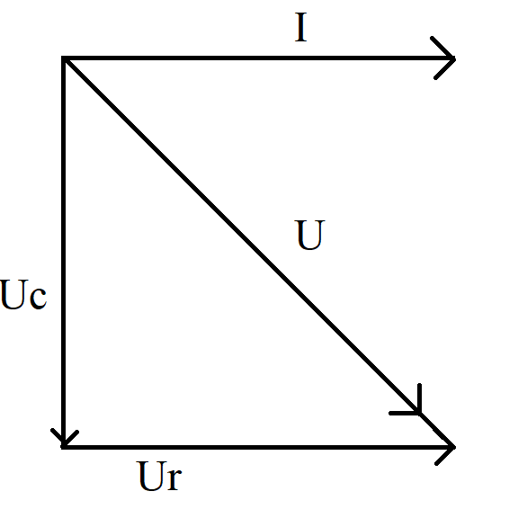
- Векторная диаграмма напряжения и тока RC цепи
- RL цепи
С помощью Multisim была собрана RL цепь с резистором, катушкой, генератором гармонических колебаний. К каушке был парралельно подключен вольтметр. Значения ресистора аналогичны предыдущим, значения индуктивности катушки составляют: 3, 5, 10 мГн. Значения частот генератора соответствуют значениям из методического указания.
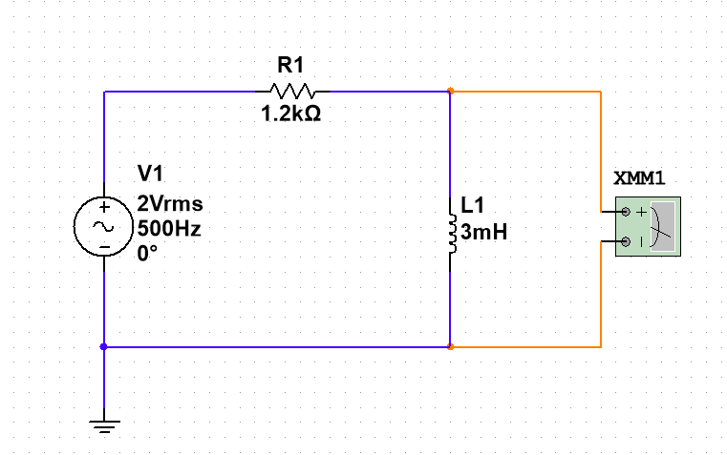
- RL цепь

Частота напряжения | 0.5кГц | 1.0кГц | 1.5кГц | 2.0кГц | 2.5кГц | 3.0кГц | 3.5кГц | 5.0кГц
Uc/R1, L1 | 0.0078 | 0.0156 | 0.0233 | 0.0309 | 0.0385 | 0.046 | 0.0535 | 0.0755
Uc/R1, L2 | 0.013 | 0.0258 | 0.0385 | 0.051 | 0.0633 | 0.0755 | 0.0876 | 0.1228
Uc/R1, L3 | 0.0258 | 0.051 | 0.0755 | 0.0995 | 0.1228 | 0.1456 | 0.1678 | 0.2314
Uc/R2, L1 | 0.0067 | 0.0134 | 0.02 | 0.0266 | 0.0331 | 0.0396 | 0.046 | 0.0651
Uc/R2, L2 | 0.0112 | 0.0222 | 0.0331 | 0.0439 | 0.0545 | 0.0651 | 0.0755 | 0.1062
Uc/R2, L3 | 0.0222 | 0.0439 | 0.0651 | 0.0859 | 0.1062 | 0.1261 | 0.1456 | 0.2017
Uc/R3, L1 | 0.0059 | 0.0117 | 0.0175 | 0.0233 | 0.029 | 0.0347 | 0.0404 | 0.0572
Uc/R3, L2 | 0.0098 | 0.0194 | 0.029 | 0.0385 | 0.0479 | 0.0572 | 0.0664 | 0.0935
Uc/R3, L3 | 0.0194 | 0.0385 | 0.0572 | 0.0755 | 0.0935 | 0.1112 | 0.1285 | 0.1787
- Зависимоть напряжения от увеличения частоты в RL цепи

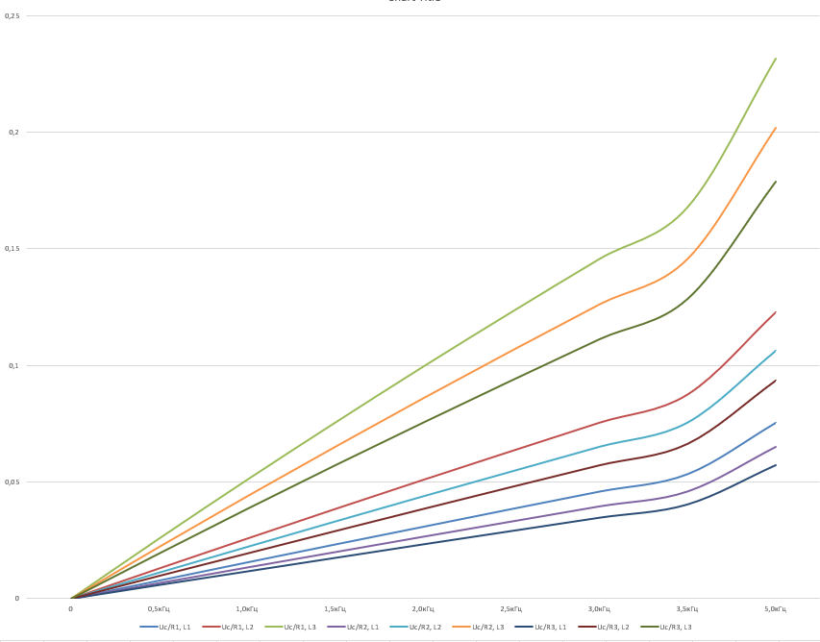
- График зависимости напряжения от частоты

Так как реактивное сопротивление катушки прямо пропорционально частоте (X_{L} = 2πνL), при низкой частоте напряжение на катушке мало и катушка прктически не препятствует движению тока. При увеличении частоты реактивное сопротивление увеличивается, следовательно увеличивается напряжение на катушке и увеличивается фазовый сдвиг между током и напряжением

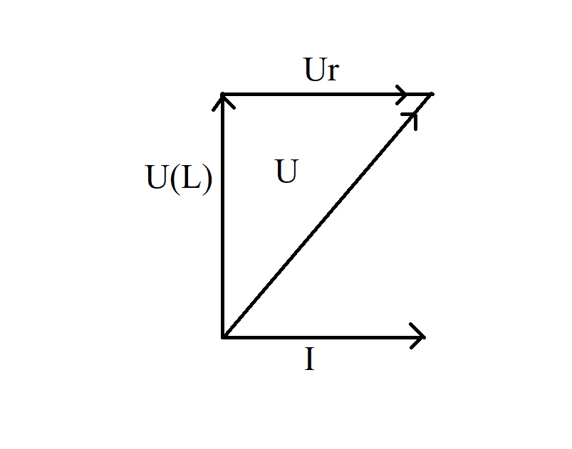
- Векторная диаграма напжения и тока RL цепи
- Исследование заряда и разряда конденсатора
Была создана схема для анализа процесса разряда и заряда конденсатора цепи при прямоугольном воздействии генератора (рисунок 7). На вход подается сигнал, частотой 10, 100, 1000 Гц. Для анализа используется осцилограф.
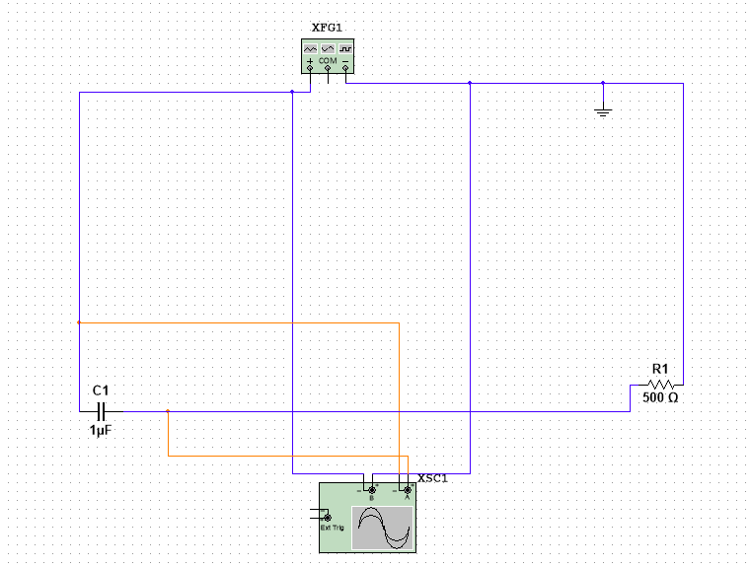
- схема для анализа физики процесса заряда-разряда конденсатора

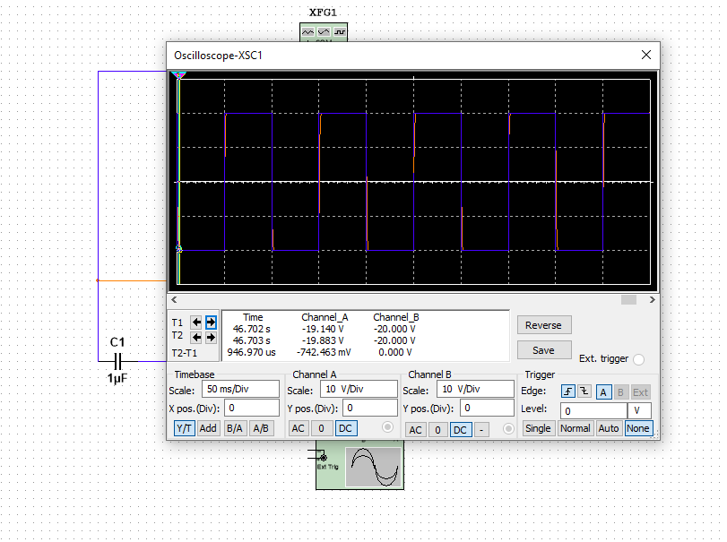
- показания осцилографа при частоте 10 Гц

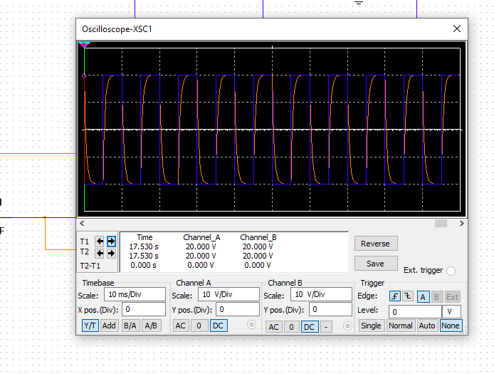
- показания осцилографа при частоте 100 Гц

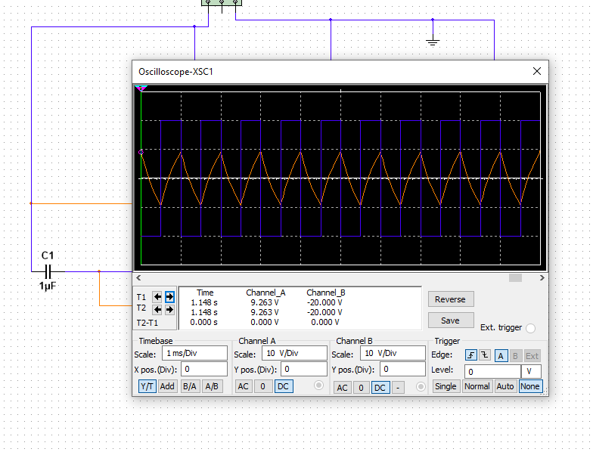
- показания осцилографа при частоте 1 кГц

контрольные вопросы
- Как соотносятся величины действующего напряжения и амплитуда гармонического напряжения.
Величина действующего напряжения и амплитуда отличаются в $\sqrt{2}$ раз. Общее синусоидальное выражения гармонических колебаний:
U(t) = U_{max} sin(ωt + φ₀)
U_{д} = U_{max} / $\sqrt{2}$
I_{д} = I_{max} / $\sqrt{2}$
- Определить в СК и докажите фазоваое соотношение векторов токов и напряжений в RC и RL схемах.
RC: Так как вектор Uc направлен вертикально вниз, то вектор U будет направлен вниз, как векторная сумма Uc и Ur, следовательно фазовое соотношение отрицательно в RC цепях и ток отстает от напряжения.
RL: Так как вектор U_{L} направлен вертикально вверх, то вектор U будет направлен вверх, как векторная сумма U_{L} и Ur, сдедовательно фазовое соотношение положительно в RL цепях и ток опережает напряжение.
- Формула конденсатора: $C=\frac{q}{φ_{2}-φ_{1}}=\frac{q}{U}$
- Формула индуктивности: $L=\frac{Ф}{I}$
- Какова амплитуда напряжения и действующее значение напряжения для сети 220 В: U_{д} = 220 В; U_{max} = 220 * $\sqrt{2}$ = 311 В.

Вывод
В ходе выполнения лабораторной работы были изучены RC и RL цепи и процесс разряда-заряда конденсатора в RC цепи. Установлено, что при увеличении частоты напряжение конденсатора в RC цепи уменьшается, а напряжение в катушке в RL цепи увеличивается. Это обусловлено обратной и прямой зависимости реактивных сопротивлений от частоты, что делает RC и RL цепи фильтрами низких и высоких частот соответственно. Исследования процесса разряда-заряда конденсатора было обнаружена, что при низких частотах величина напряжения совпадает с сигналом, что говорит о полной зарядке и разрядке конденсатора. При увеличении частоты, линия осцилографа сглаживается и уровень не достигает установившегося значения.

